Configuration Serveur

# Installation

**LAMP :**

**Nous avons suivi la documentation d’installation si dessous :**

<https://www.digitalocean.com/community/tutorials/how-to-install-linux-apache-mariadb-php-lamp-stack-on-debian-10>.

(Your_domaine = lunar_dev)

Pour mettre le site en Https : <https://certbot.eff.org/instructions?ws=apache&os=debianbuster>

Ip : 35.177.61.141

Nom de domaine : lunar.dev.cld.education

Nous n’avons pas installé de moteur de base donnée.

# **Installer2ban :**

**Nous avons suivi la documentation d’installation si dessous :**

<https://www.digitalocean.com/community/tutorials/how-to-protect-an-apache-server-with-fail2ban-on-ubuntu-14-04>

# **Modification** **Heure**

Afin de régler l’heure du serveur sur le fuseau horaire Europe/Paris, **nous avons suivi la documentation d’installation si dessous**:

<https://fr.linuxcapable.com/how-to-set-or-change-timezone-on-debian-11/>

# Installation PHP 8.1

Nous avons suivi le tuto ci-dessous pour l’installation de PHP.

https://www.linuxandubuntu.com/home/install-php-8-1-in-debian-9-10-and-debian-11

Pour installer les librairie nécessaire a l’architecture lamp de avons suivi le tuto de cette dernière

# **Info complémentaire pour le PHP**

Supprimer une version : sudo apt-get purge php<version>-common

Pour afficher la liste des versions installé : apt list --installed | grep php

# Commande

**Démarrage du serveur :**

aws ec2 start-instances --instance-ids i-0b710768daac62bfe

**Commande diverses :**

**To start the Apache server:** sudo systemctl start apache2

**To stop the Apache server:** sudo systemctl stop apache2

**To stop and then start Apache:** sudo systemctl restart apache2

**To reload apache server to update the new configurations:** sudo systemctl reload apache2

s

Logs : tail -f /var/log/apache2/error.log

Backup: sudo cp .path .path.bak

Crée le fichier test PHP :

* cd /var/www/lunar_dev/PW-LunarDev/Script
* sudo touch /info.php
* nano /info.php
* <?php

phpinfo();

**Information complémentaire :**

Chemin des fichiers du site : /var/www/lunar_dev

# GitHub

**Authentification :**

Doc: https://stackoverflow.com/questions/18935539/authenticate-with-github-using-a-token

Générer un token : <https://docs.github.com/en/authentication/keeping-your-account-and-data-secure/creating-a-personal-access-token>

**Commande GitHub :**

Exemple de clone : [https://<MyToken>@github.com/NathanChauveau/PW-LunarDev.git](https://%3cMyToken%3e@github.com/NathanChauveau/PW-LunarDev.git)

# SSH

Après avoir récupéré les clefs de connexion il vous faudra :

Tout d’abord, vous devez être le seul à avoir des droits sur le fichier \PROJWEB_LUNAR.pem

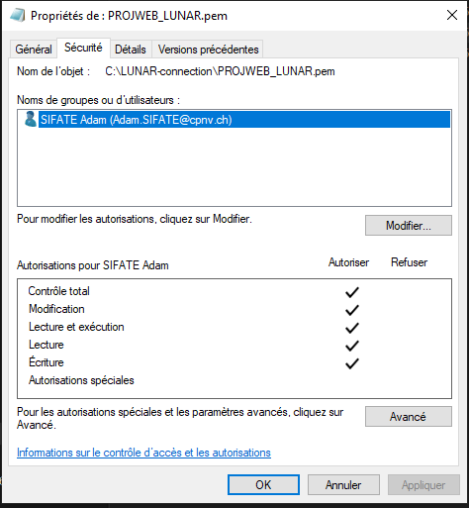

La commande à utiliser est :

ssh admin@35.177.61.141 -i <Chemin du fichier>\PROJWEB_LUNAR.pem

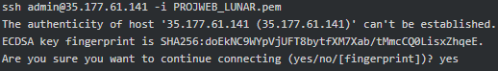

Si vous avez un résultat comme ci-dessus, il faut répondre « yes »